**Lasagne speciale**

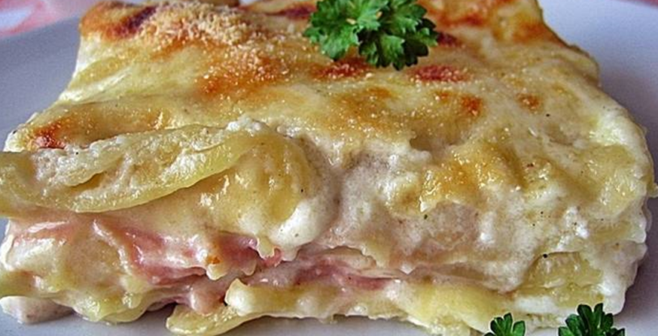

**Sastojci:**

500 g svježih listova za lazanje

200 g šunke

100 g špeka

100 g šampinjona

100 g gorgonzolle

200 g mozzarelle

200 g gaude

200 g dimljenog sira

1 l mlijeka

5 ravnih žlica oštrog brašna

vegeta

sol

papr

muškantni oraščić

**Priprema:**

Za bešamel u hladnon mlijeku razmutite brašno da bude bez grudica, dodajte sol, vegetu, papar i muškatni oraščić. Stavite na laganu vatru i miješajte pjenjačom.

Nauljite tepsiju, stavite red listova za lazanja pa bešamel i ribani sir. Redajte listove za lazanje, bešamel i sir sve do zadnje kore kad stavite bešamel, šunku, špek i šampinjone. Gornju koru premažite bešamelom i pospite s malo sira.

Pecite oko 20 minuta u prethodno zagrijanoj pećnici na 200 °C.